Харьковский национальный университет имени В. Н. Каразина

Факультет компьютерных наук

Отчет по лабораторной работе №3

По дисциплине: «Алгоритмизация и программирование»

**«Переменные, типы данных и операции над ними»**

Выполнил: студент группы КС-11

Безрук Ю. Р.

Проверил: преп. каф. ПОИИ

  Севидов Сергей Михайлович

Харьков

2018

**ЗАДАНИЕ 1**

При помощи оператора sizeof определите экспериментально размеры указанных ниже типов. Результаты занесите в таблицу:

|  |  |
| --- | --- |
| **Тип** | **Размер** |
| int | 2Б |
| unsigned int | 2Б |
| char | 1Б |
| unsigned char | 1Б |
| float | 2Б |
| double | 4Б |
| short | 2Б |
| long | 4Б |
| long long | 8Б |
| long double | 8Б |

**ЗАДАНИЕ 2**

Проверьте: что получится, если к максимальному значению некоторого целого типа прибавить единицу? А если вычесть единицу из минимального значения?

**Исходный код**

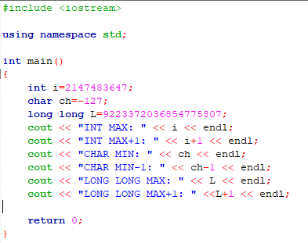

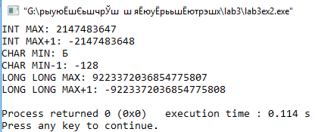**Пример выполнения**

**ЗАДАНИЕ 3**

Объявите три или более переменные разного размера. Узнайте их адреса. Изобразите их на иллюстрации, подобной рис. 1 (нужна только таблица, стрелочек и пояснений не надо). Замечание: этот эксперимент нужно проводить с exeшкой, полученной в конфигурации проекта “Release” (меню Build->Configuration Manager).

**Исходный код**

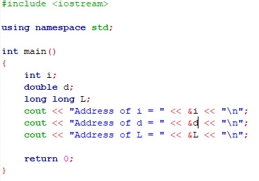

**Пример выполнения**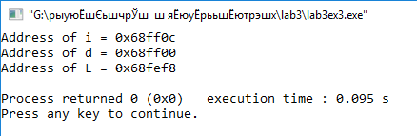

**Таблица**

|  |  |  |  |  |
| --- | --- | --- | --- | --- |
| **Адреса** | **ячейка** | | | |
| 68fef8 | **L** | | | |
| 68fefc |
| 68ff00 | **d** | | | |
| 68ff04 |
| 68ff08 | **i** | | | |
| 68ff0c |  |  |  |  |

**ЗАДАНИЕ 4**

Определите, к какому типу относятся следующие литералы:

|  |  |  |  |
| --- | --- | --- | --- |
| **Литерал** | **Его тип** | **Литерал** | **Его тип** |
| -2 | int | 2e+1 | int |
| ‘E’ | char | ‘*’ | char |
| 3.8 | double | 6.3e-1f | float |
| “E” | char* | 18L | long |
| -10.0 | double | -2F | float |
| “1979” | char* | -5Ul | unsigned long |
| 0x13 | int | 0xDEAL | long |

**ЗАДАНИЕ 5**

Постройте дерево (для того же выражения), аналогичное приведенному на рис. 2, но в предположении, что приоритеты операций инвертированы: + и – более приоритетны, чем * и /.

h = v0*t + g*t*t / 2.0;

Исходное выражение

h = v0*(t + g)*t*t / 2.0;

Новый приоритет операций

*Рис 1. Полное дерево разбора выражения с новым приоритетом*

**ЗАДАНИЕ 6**

Расставьте скобки в следующих выражениях согласно приоритетам операций:

1. a + (b * a) – b
2. (x + h) > (x – h)
3. (i >= 1) &&( j < 4)
4. ((! х) < 2) || (x > 4)
5. (- x )* y
6. (x == 0) ||((( x / y) > 1) && (y != 0))
7. (a > b) !=( b < c)
8. n & (2 == 0)
9. (a ^ (b & c)) | d
10. ((k + m) < j) || ((3 – j) >= k)

**ЗАДАНИЕ 7**

Постройте дерево разбора с указанием преобразований типов (аналогично рис. 4) для выражения из следующего фрагмента:

short days = 512;

int year = 2000 + days/365;

int

short

int

int

*Рис 2. Полное дерево разбора выражения преобразования типов для заданного выражения.*

**ЗАДАНИЕ 8**

По данным социологов, из N опрошенных человек на улицах Харькова за Партию Программистов собираются голосовать M человек. Используя операцию приведения к типу double, напишите программу, которая по заданным N и M поможет социологам определить, сколько процентов респондентов собираются голосовать за Партию Программистов. Резульат представьте в виде целого числа, отбросив дробную часть. Постройте для своей программы дерево разбора выражения с указанием преобразований типов (аналогично приведенному выше).

**N**

**M**

**P(процент проголосовавших ЭзаЭ)**

*Рис 3. Диаграмма потоков данных расчета процентов проголосовавших «ЗА».*

**БЛОК-СХЕМА***Рис 4. Блок-схема расчета процентов проголосовавших «ЗА».*

Ввод N,M

M->double.

P=M/N*100

Вывод P

int

int

int

int

double

double

double

*Рис 5. Дерево преобразований типов расчета процентов проголосовавших «ЗА».*

**Исходный код**

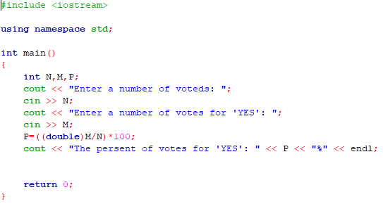

**Пример выполнения**

